知识清单21 电离平衡
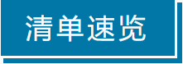

知识点01弱电解质的电离平衡及影响因素 | 知识点02电离平衡常数及应用


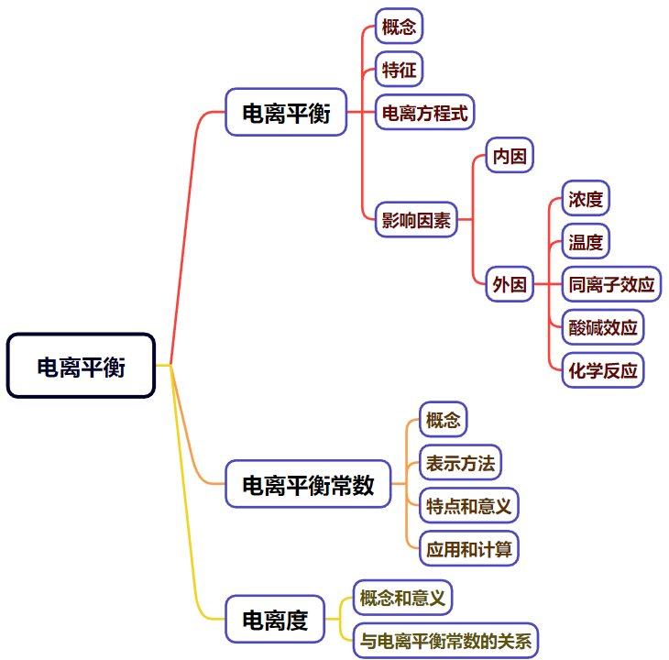

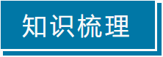

知识点01 弱电解质的电离平衡及影响因素
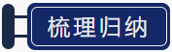
1．电离平衡
(1)电离平衡的建立
在一定条件下(如温度、压强等)，当弱电解质电离产生离子的速率和离子结合成分子的速率相等时，电离过程达到了平衡。
平衡建立过程如图所示：
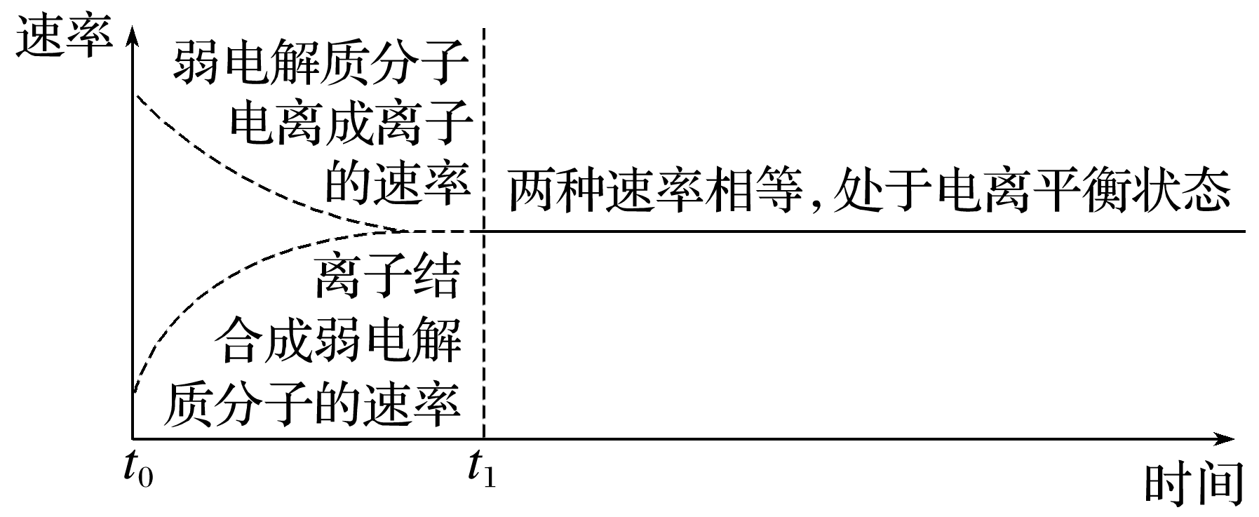
(2)电离平衡的特征
①弱：研究对象是弱电解质。
②等：弱电解质分子电离成离子的速率和离子重新结合成弱电解质分子的速率相等。
③动：电离平衡是一种动态平衡，即1mol CH₃COOH电离同时则有1mol CH₃COOH分子形成。
④定：条件不变，溶液中各分子、离子的浓度不变，溶液里既有离子又有分子。
⑤变：条件改变时，电离平衡发生移动，各粒子的浓度要发生改变。
2．影响电离平衡的因素
(1)影响电离平衡的内因：
影响电离平衡的内因是弱电解质本身的结构与性质，其他条件相同时，电解质越弱越难电离。
(2)影响电离平衡的外因：
①浓度：向弱电解质溶液中加水稀释，电离平衡向电离的方向移动，电离程度增大；
②温度：电解质的电离一般是吸热过程，升高温度，电离平衡向电离的方向移动，电离程度增大；
③同离子效应：加入与电解质电离出相同离子的强电解质，电离平衡向形成分子的方向移动，电离程度减小；
④酸碱效应：加入强酸（或强碱），弱酸（或弱碱）的电离平衡向形成分子的方向移动，电离程度减小；弱碱（或弱酸）的电离平衡向电离的方向移动，电离程度增大；
⑤加入能与离子反应的物质，电离平衡向电离的方向移动，电离程度增大。
以0.1 mol·L^{－1} CH₃COOH溶液为例，填写外界条件对CH₃COOH(aq)CH₃COO－(aq)＋H＋(aq) ΔH＞0的影响。
改变条件 | 平衡移动方向 | n(H＋) | c(H＋) | 导电能力
加水稀释 | 向右 | 增大 | 减小 | 减弱
加入少量冰醋酸 | 向右 | 增大 | 增大 | 增强
通入HCl(g) | 向左 | 增大 | 增大 | 增强
加NaOH(s) | 向右 | 减小 | 减小 | 增强
加CH₃COONa(s) | 向左 | 减小 | 减小 | 增强
升高温度 | 向右 | 增大 | 增大 | 增强
【易错提醒】
(1)一般情况下，加水稀释时，弱电解质电离产生离子的浓度减小，并非溶液中所有离子的浓度都减小。如CH₃COOH溶液加水稀释时，c(CH₃COO－)、c(H＋)减小，但溶液中c(OH－)反而增大。
(2)电离平衡向右移动，电离程度不一定增大，如向CH₃COOH溶液中加入冰醋酸，CH₃COOH电离程度减小。
3．电解质溶液的导电能力
电解质溶液的导电能力取决于溶液中自由移动离子的浓度和离子所带电荷数，自由移动离子的浓度越大、离子所带电荷数越多，导电能力越强。
【特别提示】
1．判断弱电解质的三个角度
角度1：弱电解质的定义，即弱电解质不能完全电离。如0.1 mol·L^{－1}的CH₃COOH溶液的pH>1。
角度2：弱电解质溶液中存在电离平衡，条件改变，平衡移动。如pH＝1的CH₃COOH溶液加水稀释10倍后，1<pH<2。
角度3：弱电解质形成的盐类能水解。如判断CH₃COOH为弱酸可利用下面两个实验：
(1)配制某浓度的醋酸钠溶液，向其中加入几滴酚酞溶液，溶液变为浅红色。
(2)用玻璃棒蘸取一定浓度的醋酸钠溶液滴在pH试纸上，测其pH，pH>7。
2．以冰醋酸稀释为例分析稀释过程中pH的变化
(1)冰醋酸稀释过程中，pH先减小后增大，其中O→b为冰醋酸溶解并建立平衡过程，b→c为醋酸溶液稀释后平衡移动过程。
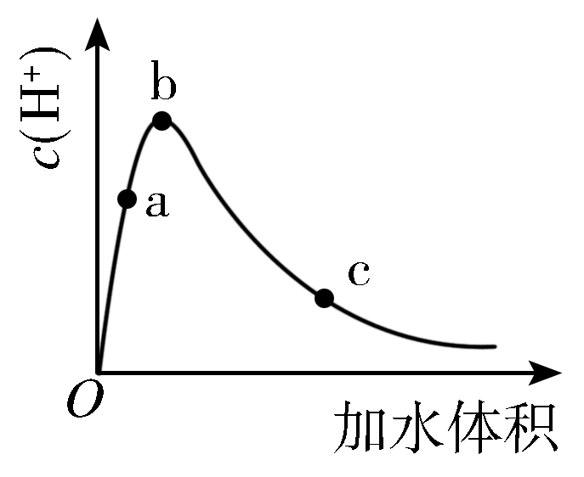
(2)强酸溶液稀释10倍，pH增大1；弱酸溶液稀释10倍，pH增大小于1，例如pH＝4的醋酸溶液稀释10倍，4<pH<5。
(3)pH相等的弱酸溶液稀释相同倍数，弱酸酸性越弱，pH变化越小。例如体积均为10 mL、pH＝2的HA、HB溶液，分别加水稀释至1 000 mL，则HB的电离常数大于HA的电离常数。
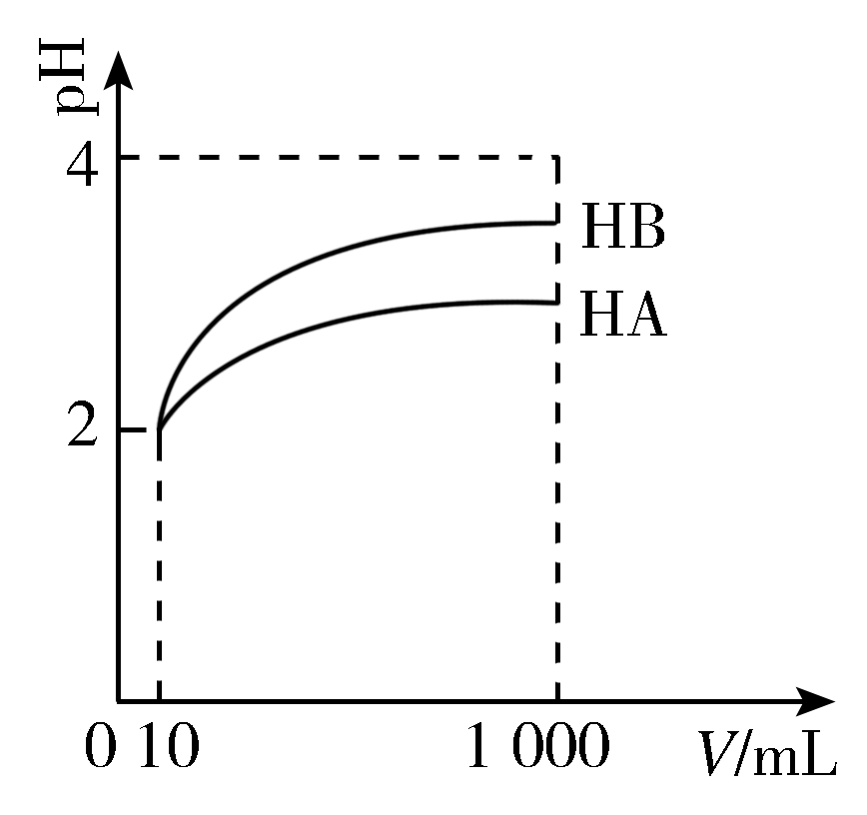

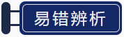
(1)氨气溶于水，当NH₃·H₂O电离出的c(OH－)＝c(NH)时，表明NH₃·H₂O电离处于平衡状态。( × )
错因 不管平衡与否，NH₃·H₂O电离出的c(OH－)与c(NH)始终相等。
(2)电离平衡右移，电解质分子的浓度一定减小，离子浓度一定增大。( × )
错因 增大电解质分子的浓度和加水稀释都会使电离平衡向右移动，前者电解质分子的浓度增大，但后者离子浓度减小。
(3)向氨水中滴加酚酞变红色，说明NH₃·H₂O是弱电解质。( × )
错因 氨水使酚酞变红，说明溶液中含有OH－，不能说明NH₃·H₂O部分电离。
(4)强电解质稀溶液中不存在溶质分子，弱电解质稀溶液中存在溶质分子。( √ )
(5)25 ℃时，向0.1 mol·L^{－1}氨水中加水稀释，溶液中各离子的浓度均减小。( × )
(6)在醋酸溶液中，当c(CH₃COO－)＝c(H＋)时，表示醋酸已达到电离平衡。( × )
错因 弱电解质达到电离平衡时，粒子浓度不再改变，并非相等。
(7)碳酸的电离方程式为H₂CO₃2H＋＋CO。( × )
错因 碳酸是二元弱酸，应分步电离。
(8)弱酸的电离程度越大，溶液的导电能力越强。( × )
错因 导电能力主要取决于溶液中离子总浓度，弱酸浓度一定的情况下，电离程度越大导电能力越强。
(9)氨水的浓度越小，一水合氨的电离程度越大。( √ )
提示 稀释促进电离。
(10)Ca(OH)₂微溶于水，因此它是弱电解质。( × )
错因 强弱电解质只取决于是否完全电离，与溶解度无关。
(11)氨水中只存在NH₃·H₂O的电离平衡，不存在其他电离平衡。( × )
(12)由常温下0.1 mol·L^{－1}一元碱BOH溶液的pH＝10，可知溶液中存在BOHB＋＋OH－。( √ )
(13)向0.1 mol·L^{－1}CH₃COOH溶液中加水稀释或加入少量CH₃COONa晶体时都会引起溶液中c(H＋)减小。( √ )
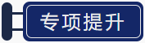
影响弱电解质的电离平衡的外部因素
1．一定温度下，冰醋酸加水稀释过程中，溶液的导电能力如图所示。回答下列问题：
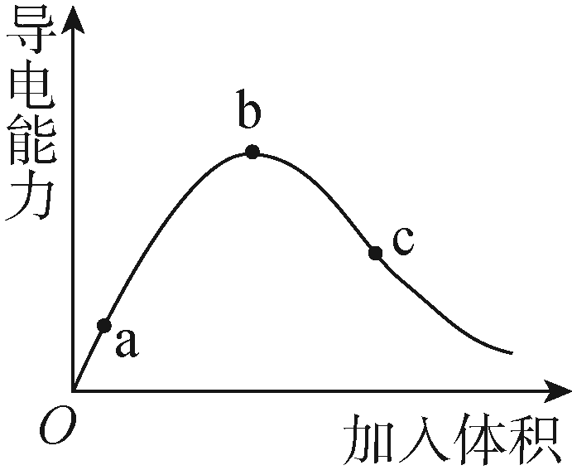
①a、b、c三点中，醋酸溶液中H＋浓度最小的点是a。
②醋酸电离程度最大的点是c。
③通过微热的方法可使c点溶液中c(CH₃COO－)增大(填“增大”或“减小”)。
提示 ①溶液的导电能力正比于溶液中的氢离子的浓度，导电能力越小则氢离子浓度越小，故为a点。②“越稀越电离”，加入的水越多，醋酸电离程度越大，故选c点。③“越热越电离”，升温促进醋酸电离平衡正向移动，故微热可使c点溶液中c(CH₃COO－)增大。
2．常温下，①100 mL 0.01 mol·L^{－1}的CH₃COOH溶液，②10 mL 0.1 mol·L^{－1}的CH₃COOH溶液。用“＞”“＝”或“＜”填写下列问题。
(1)c(CH₃COO－)：①________②。
(2)电离程度：①________②。
(3)在上述两种溶液中加入足量锌片。开始时的反应速率：①________②，反应结束生成相同状况下H₂的体积：①________②。
(4)与同浓度的NaOH溶液完全反应消耗NaOH溶液的体积：①________②。
答案 (1)＜ (2)＞ (3)＜ ＝ (4)＝

知识点02 电离平衡常数及应用
1．电离平衡常数
在一定条件下，弱电解质达到电离平衡时，溶液中电离所生成的各种离子浓度(幂次方)的乘积与溶液中未电离的分子浓度的比值是一个常数，这个常数叫做电离平衡常数，简称电离常数，用K(弱酸用K_{a}，弱碱用K_{b})表示。
2．电离平衡常数的表示方法
弱酸的电离平衡常数用K_{a}表示，弱碱的电离平衡常数用K_{b}表示。如：
ABA＋＋B－ K＝()()()。
(1)一元弱酸、一元弱碱的电离平衡常数
例如：CH₃COOHCH₃COO－＋H＋ K_{a}＝()()()；
NH₃·H₂ONH＋OH－ K_{b}＝()()()。
(2)多元弱酸、多元弱碱的电离平衡常数
多元弱酸的电离是分步进行的，每步各有电离平衡常数，通常用K_{a1}、K_{a2}等来分别表示。例如，
H₂CO₃H＋＋HCO K_{a1}＝()()()；
HCOH＋＋CO K_{a2}＝()()()。
多元弱酸各步电离常数的大小比较：K_{a1}≫K_{a2}，因此，多元弱酸的酸性主要由第一步电离决定。由于多元弱碱为难溶碱，所以一般不用电离平衡常数，而用以后要学到的难溶物的溶度积常数。
3．特点
(1)电离平衡常数与温度有关，与浓度无关，升高温度，K增大。
(2)电离平衡常数反映弱电解质的相对强弱，K越大，表示弱电解质越易电离，酸性或碱性越强。
(3)多元弱酸的各步电离常数的大小关系是K_{a1}>K_{a2}>K_{a3}……，当K_{a1}≫K_{a2}时，计算多元弱酸中的c(H＋)或比较多元弱酸酸性的相对强弱时，通常只考虑第一步电离。
【归纳小结】电离平衡常数的应用
(1)根据电离平衡常数可以判断弱酸(或弱碱)的相对强弱，相同条件下，电离平衡常数越大，酸性(或碱性)越强。
(2)根据电离常数可以判断盐与酸(或碱)反应是否发生，相同条件下相对强的酸(或碱)制相对弱的酸(或碱)。
(3)根据浓度商Q与电离平衡常数K的相对大小判断电离平衡的移动方向。
(4)根据电离平衡常数判断溶液中微粒浓度比值的变化情况。
如0.1 mol·L^{－1} CH₃COOH溶液加水稀释，()()＝()()()()＝()，加水稀释时，c(H＋)减小，K_{a}值不变，则()()增大。
4．电离度
(1)概念
在一定条件下的弱电解质达到电离平衡时，已经电离的电解质分子数占原电解质分子总数的百分比。
(2)表示方法
α＝$\frac{已电离的弱电解质分子数}{溶液中原有弱电解质的分子总数}$×100%，也可表示为α＝$\frac{弱电解质的某离子浓度}{弱电解质的初始浓度}$×100%。
(3)影响因素
①相同温度下，同一弱电解质，浓度越大，其电离度(α)越小。
②相同浓度下，同一弱电解质，温度越高，其电离度(α)越大。
【特别提示】电离度(α)与电离平衡常数(K_{a}、K_{b})之间的关系
①一元弱酸(以CH₃COOH为例)
设常温下，浓度为c mol·L^{－1}的醋酸的电离度为α
CH₃COOHCH₃COO－＋H＋
起始(mol·L^{－1}) c 0 0
转化(mol·L^{－1}) c·α c·α c·α
平衡(mol·L^{－1}) c－cα≈c c·α c·α
K_{a}＝$\frac{cα·cα}{c}$＝cα²、α＝$\sqrt{\frac{Ka}{c}}$，c(H＋)＝cα＝$\sqrt{Ka·c}$。
②一元弱碱(如NH₃·H₂O，电离常数为K_{b})
同理可得：K_{b}＝cα²，c(OH－)＝cα＝$\sqrt{Kb·c}$。

(1)弱电解质电离平衡右移，电离平衡常数一定增大。( × )
错因 电离平衡常数只与温度有关。
(2)H₂CO₃的电离平衡数表达式：K_{a}＝。( × )
错因 二元弱酸分步电离，有两步电离平衡常数K_{a1}＝()()()、K_{a2}＝()()()。
(3)相同温度下，若K_{a}(HX)>K_{a}(HY)，则酸性：HX>HY。( √ )
(4)相同温度下，电离常数越大，溶液中c(H＋)一定越大。( × )
(5)25 ℃时，向0.1 mol·L^{－1}的醋酸溶液中加入少量冰醋酸，其电离度变小。( √ )
(6)弱电解质的电离程度越大，电离常数越大。( × )
错因 电离常数受温度影响，电离程度受温度、浓度等影响，例如加水稀释后，电离程度增加，但电离常数不变。
(7)电离常数越大，表示该电解质电离能力越强。( √ )
错因 电离常数表示弱电解质电离程度的大小。
(8)电离常数大的酸溶液中的c(H＋)一定大于电离常数小的溶液。( × )
错因 弱酸溶液中c(H＋)的大小与酸的浓度和电离常数有关。
(9)对于1 mol·L^{－1}的CH₃COOH溶液，升高温度，电离程度增大。( √ )
(10)温度不变，向NH₃·H₂O溶液中加入NH₄Cl，平衡左移，电离平衡常数减小。( × )
(11)要增大某种弱电解质的电离平衡常数，只能采取升高温度的方法。( √ )
(12)对于CH₃COOHCH₃COO－＋H＋，在一定温度下，加入盐酸平衡左移，电离平衡常数减小。( × )
(13)对于0.1 mol·L^{－1}的氨水，加水稀释后，溶液中c(NH)·c(OH－)变小。( √ )
(14)常温下，向10 mL pH＝3的醋酸溶液中加水稀释后，溶液中$\frac{c(CH3COO－)}{c(CH3COOH)·c(OH－)}$不变。( √ )

一、电离平衡常数及应用
部分弱酸的电离平衡常数如下表：
弱酸 | HCOOH | H₂S | H₂CO₃ | HClO
电离平衡常数(25℃) | K_{a}＝1.77×10^{－4} | K_{a1}＝1.1×10^{－7}  K_{a2}＝1.3×10^{－13} | K_{a1}＝4.5×10^{－7}  K_{a2}＝4.7×10^{－11} | K_{a}＝4.0×10^{－8}
按要求回答下列问题：
(1)HCOOH、H₂S、H₂CO₃、HClO的酸性由强到弱的顺序为________________________。
(2)相同浓度的HCOO－、HS－、S^{2－}、HCO、CO、ClO－结合H＋的能力由强到弱的顺序为
____________________________________________________________________。
(3)运用上述电离常数及物质的特性判断下列化学方程式不正确的是________(填序号)。
①次氯酸与NaHCO₃溶液的反应：HClO＋HCO===ClO－＋H₂O＋CO₂↑
②少量CO₂通入NaClO溶液中：CO₂＋H₂O＋2ClO－===CO＋2HClO
③少量CO₂通入NaClO溶液中：CO₂＋H₂O＋ClO－===HCO＋HClO
④硫化氢通入NaClO溶液中：H₂S＋ClO－===HS－＋HClO
⑤碳酸钠滴入足量甲酸溶液中：2HCOOH＋CO===2HCOO－＋CO₂↑＋H₂O
答案 (1)HCOOH＞H₂CO₃＞H₂S＞HClO
(2)S^{2－}＞CO＞ClO－＞HS－＞HCO＞HCOO－
(3)①②④
二、判断微粒浓度比值的大小
常温下，将0.1 mol·L^{－1}的CH₃COOH溶液加水稀释，请填写下列表达式中的数据变化情况(填“变大”“变小”或“不变”)。
(1)$\frac{c(CH3COOH)}{c(H＋)}$________；
(2)$\frac{c(CH3COO－)}{c(CH3COOH)}$________；
(3)$\frac{c(CH3COO－)}{c(H＋)}$________；
(4) ()()()________；
(5)$\frac{c(CH3COO－)}{c(CH3COOH)·c(OH－)}$________。
答案 (1)变小 (2)变大 (3)变小 (4)不变 (5)不变
解析 (1)将该式变为$\frac{c(CH3COOH)·c(CH3COO－)}{c(H＋)·c(CH3COO－)}$＝$\frac{c(CH3COO－)}{Ka}$或稀释时醋酸的电离平衡正向移动，n(CH₃COOH)减小，n(H＋)增大因而其比值变小。
(2)将该式变为$\frac{c(CH3COO－)·c(H＋)}{c(CH3COOH)·c(H＋)}$＝$\frac{Ka}{c(H＋)}$或稀释时醋酸的电离平衡正向移动，n(CH₃COOH)减小，n(CH₃COO－)增大因而其比值变大。
(5)将该式变为$\frac{c(CH3COO－)·c(H＋)}{c(CH3COOH)·c(OH－)·c(H＋)}$＝$\frac{Ka}{Kw}$，故比值不变。
三、电离平衡常数的计算
1．常温下，向a mol·L^{－1} CH₃COONa溶液中加入等体积的b mol·L^{－1}盐酸使溶液呈中性，不考虑盐酸和醋酸的挥发，则CH₃COOH的电离常数K_{a}＝$\frac{a－b}{b}$×10^{－7}(用含a和b的代数式表示)。
解析 向CH₃COONa溶液中加入盐酸，发生反应：CH₃COONa＋HCl===CH₃COOH＋NaCl，由于是等体积混合，则反应后溶液中溶质c(CH₃COOH)＝$\frac{b}{2}$ mol·L^{－1}；据电荷守恒可得：c(Na＋)＋c(H＋)＝c(CH₃COO－)＋c(OH－)＋c(Cl－)，由于溶液呈中性，c(H＋)＝c(OH－)＝10^{－7} mol·L^{－1}，则有c(Na＋)＝c(CH₃COO－)＋c(Cl－)，代入数据：$\frac{a}{2}$ mol·L^{－1}＝c(CH₃COO－)＋$\frac{b}{2}$ mol·L^{－1}，可得c(CH₃COO－)＝$\frac{a－b}{2}$ mol·L^{－1}，故CH₃COOH的电离常数K_{a}＝$\frac{\frac{a－b}{2}×10－7}{\frac{b}{2}}$＝$\frac{a－b}{b}$×10^{－7}。
2．常温下，0.1 mol·L^{－1}的H₂A溶液中H₂A、HA－、A^{2－}在三者中所占的物质的量分数(分布分数)随pH变化的关系如图所示。
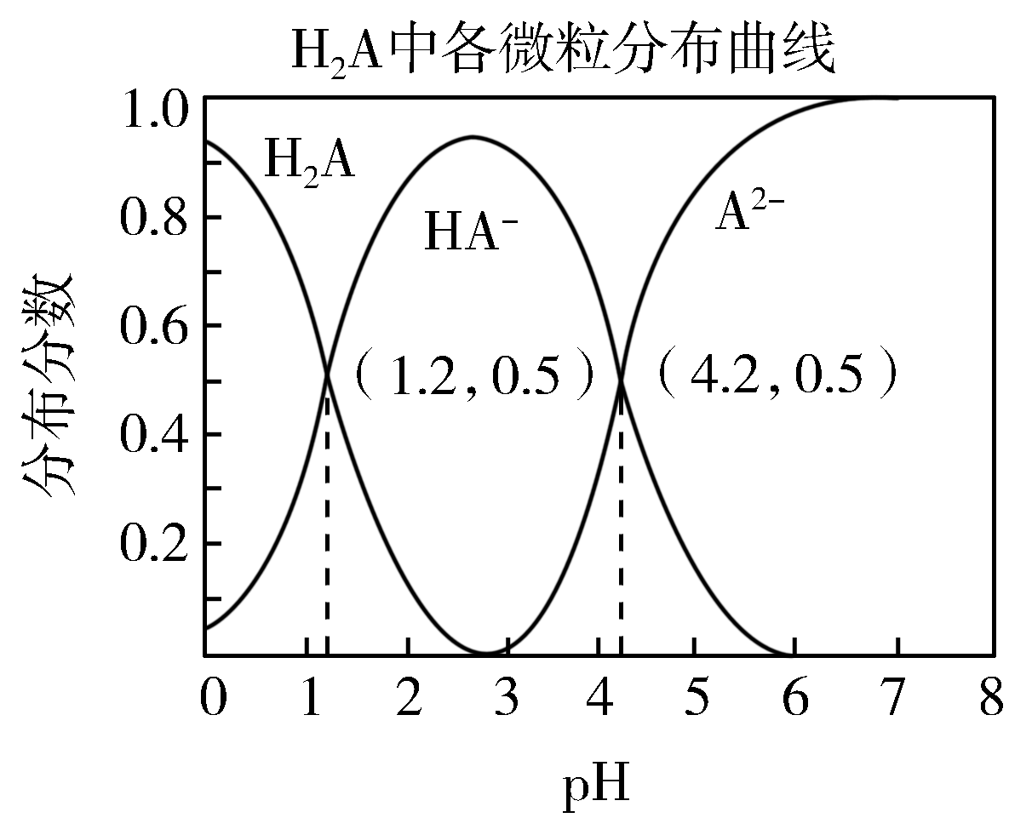
(1)H₂A的电离方程式为H₂AHA－＋H＋、HA－H＋＋A^{2－}，H₂A的二级电离常数K_{a2}＝10^{－4.2}。
(2)已知25 ℃时HF的K_{a}＝10^{－3.45}，将少量H₂A的溶液加入足量NaF溶液中，发生反应的离子方程式为H₂A＋F－===HF＋HA－。
解析 (1)由题图可知，H₂A是二元弱酸，分步发生电离。题图中HA－和A^{2－}的分布分数相等时，溶液pH＝4.2，即溶液中c(HA－)＝c(A^{2－})时，c(H＋)＝10^{－4.2} mol·L^{－1}，则二级电离常数K_{a2}＝$\frac{c(A2－)·c(H＋)}{c(HA－)}$＝c(H＋)＝10^{－4.2}。
(2)题图中HA－和H₂A的分布分数相等时，溶液pH＝1.2，即溶液中c(HA－)＝c(H₂A)时，c(H＋)＝10^{－1.2} mol·L^{－1}，则一级电离常数K_{a1}＝$\frac{c(HA－)·c(H＋)}{c(H2A)}$＝c(H＋)＝10^{－1.2}。由于电离常数：K_{a1}(H₂A)>K_{a}(HF)>K_{a2}(H₂A)，则酸性：H₂A>HF>HA－，故向足量NaF溶液中加入少量H₂A，反应生成NaHA和HF，离子方程式为H₂A＋F－===HF＋HA－。

